第34回山歩きの会 港南台駅から大丸山を登りました。2025.11.27
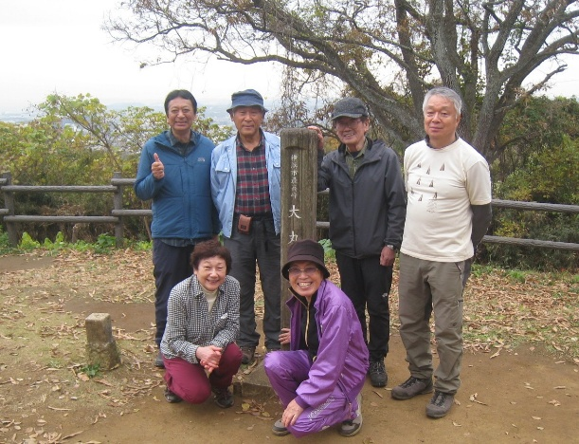
京浜東北線港南台駅に集合し、円海山153m（立ち入り禁止）脇を通り、横浜市最高峰大丸山156mに登頂、下山は花の寺として知られる端泉寺で永福寺跡、鎌倉宮を巡った。大丸山山頂では相模湾の眺めを満喫し、紅葉の下で昼食をとり、深まる秋を感じつつ集合写真を撮った（写真→）。
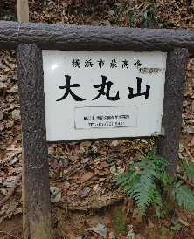
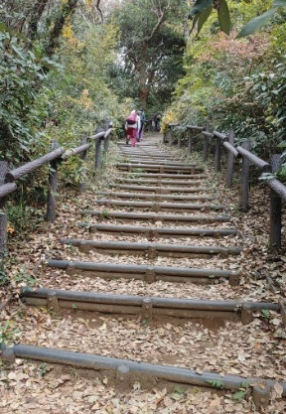
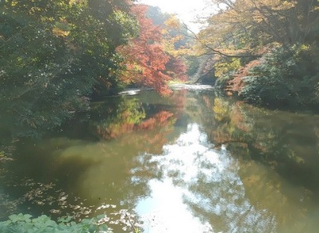
先ずは駅から20分程街中を歩き、栄高校裏から水面に紅葉が映える瀬上池へ向かった（写真←）。林に囲まれた気持ちの良いハイキングコースをさらに２時間程進むと最高峰大丸山の標識が現れた。大丸山まで長い階段のピストン、果てしなく続く階段の先を見ると登りが辛い。（写真2枚→）
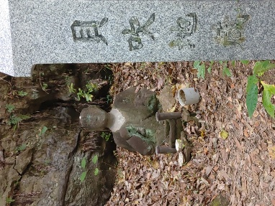
頂上で昼食を取り、たっぷりと休憩。標識の所まで戻って東郷平八郎が「天国の園に遊ぶよう」と形容したとされる「天園」に向かった。途中、道が狭くなり、鎌倉古道を感じさせる切通や竹林があった。天園を過ぎると崖が露出し、石窟などが現れ、程なく左手の岩棚に座した貝吹地蔵の案内が現れた。鎌倉滅亡時に自刃した高塒の首を守る家臣をホラ貝で案内したと伝わるお地蔵様で上半身のみ（写真→）。
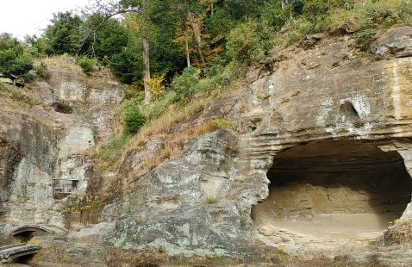
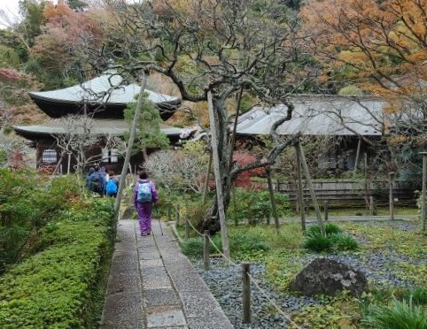
ここから30分程でコース終着の端泉寺に至る。瑞泉寺は臨済宗円覚寺派の寺院で関東十刹に名を連ねる禅宗寺院、鎌倉公方の菩提寺である。松陰の母方の伯父竹院和尚が住職を務め、江戸遊学の際には度々訪れたとされる。鎌倉幕府滅亡後も足利氏により手厚く保護され、境内には梅の古木が多数あり、「花の寺」としてもよく知られている。本堂（写真←）の奥には鎌倉で唯一のこる鎌倉時代の庭園で夢窓疎石が自ら手がけた「瑞泉寺庭園」が残り、国の名勝に指定されている。大きな岩を削った洞穴は天女洞（写真←）と呼ばれ、貯清池に映る月を眺めながら座禅を組んで修行が行われていた。
瑞泉寺から西へ進むと永福寺跡が公開されている。源頼朝の奥州攻めで亡くなった源義経、藤原泰衡などの武将たちの鎮魂のため、平泉の中尊寺に模して建立されたが消失。発掘調査と整備が進められて一部公開されている。ここから明治二年に創建された鎌倉宮を散策、バスで鎌倉駅へ出た。鎌倉駅側で反省会を行い、喉を潤してハイキングの疲れを取り解散した。 （飛田悦男・記）

